# 6 Diccionarios

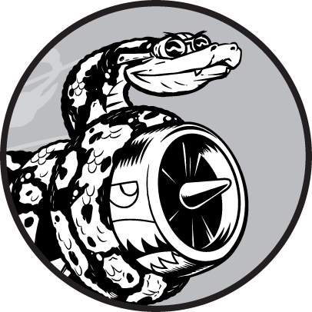

En este capítulo aprenderás a utilizar los diccionarios de Python, que te permiten conectar piezas de información relacionada. Aprenderás cómo acceder a la información una vez que está en un diccionario y cómo modificarla. Dado que los diccionarios pueden almacenar una cantidad casi ilimitada de información, te mostraré cómo recorrer en bucle los datos de un diccionario. Además, aprenderás a anidar diccionarios dentro de listas, listas dentro de diccionarios e incluso diccionarios dentro de otros diccionarios.

Comprender los diccionarios te permitirá modelar con mayor precisión diversos objetos del mundo real. Podrás crear un diccionario que represente a una persona y almacenar toda la información que quieras sobre ella. Podrás almacenar su nombre, edad, ubicación, profesión y cualquier otro aspecto de una persona que puedas describir. Podrás almacenar dos tipos cualesquiera de información que puedan emparejarse, como una lista de palabras y sus significados, una lista de nombres de personas y sus números favoritos, una lista de montañas y sus elevaciones, etc.

[Subtema 1 de 28: (Ver todo)](c06.html)[siguiente](c06_2.html)